**第16讲 巧算速算（二）**

**【专题导引】**

我们用“凑十法”，能很快地想出哪两个数相加的和是10。例如：1+9=10，3+7=10，4+6=10，5+5=10。巧用这些结果又可以进行凑整，这样就可以使计算简便。

在做计算题之前，应该先观察、分析算式中的特点以及数与数之间的关系，然后采用合理改变运算顺序等多种方法进行凑整计算，才能算得又对又快，使计算简便。

**【典型例题】**

【B1】计算：1+3＋9= 2＋4＋6=

12＋9＋8= 8＋5＋15=

【试一试】

先把算式中和是10的两个加数用线连起来，再算出得数。

3＋5＋7= 4＋5＋6=

4＋2＋8= 9＋7＋13=

2＋4＋16＋8= 11＋3＋5＋7＋9=

8＋9＋10＋11＋12= 4＋6＋8＋10＋12=

【B2】计算：

（1）15-7-3= （2）14-8-2=

【试一试】在括号里填写上合适的数使等式成立。

1. 10=（ ）+（ ）=（ ）+（ ）=（ ）+（ ）

=（ ）+（ ）=（ ）+（ ）

2.（1）22－6－4= （2）44－15－5=

【B3】计算：

（1）16-7-6= （2）18-9-8=

【试一试】请你接着算

（1）12－6－2 （2）14－5－4

（3）11－3－1 （4）25－7－5

【A1】计算：（1）56+23+44 （2）18+81+19

【试一试】哪两个数相加的和是100，用线连起来

43 26 71 54 15 67

29 85 33 57 74 46

【A2】计算：10-9+8-7+6-5+4-3+2-1=

【试一试】算一算：6-5+4-3+2-1=

**课 外 作 业**

**家长签名：**

1、看谁算得又对又快。

8＋7＋2= 4＋7＋3= 7＋8＋2=

9＋15＋11= 3＋2＋7＋8= 9＋5＋5=

2、计算：

15-6-4= 11-2-8= 16-9-1=

3、计算：

14-8-4= 15-7-5= 11-2-1=

16-9-6= 13-5-3= 17-8-7=

4、计算：

26+37+74= 59+72+41= 83+62+38=

34+76+66+= 43+52+48= 18+75+25=

5、计算：（1）20-19+18-17+16-15+14-13=

（2）12-11+10-9+8-7=

**SO00289_我的学习收获：**

**。**

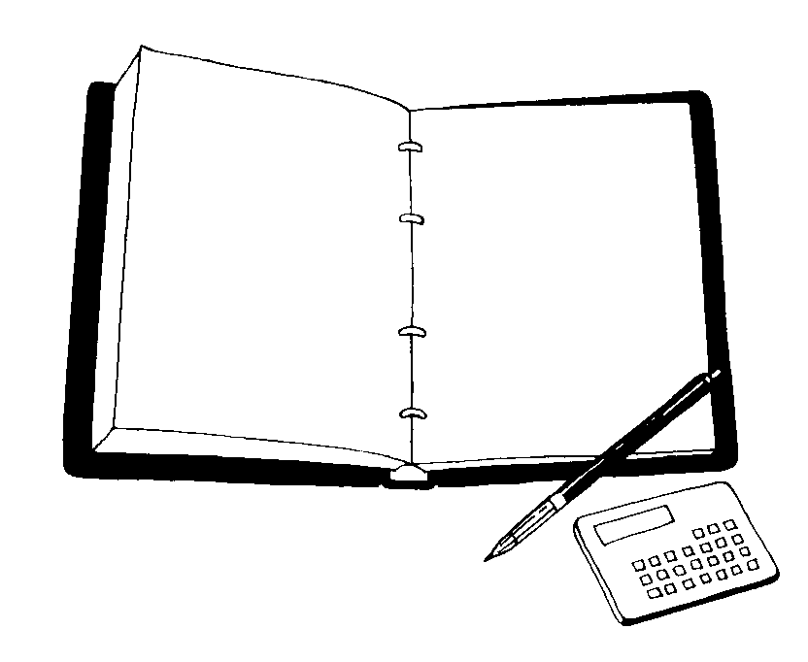

**我来编题：**